Sainte Jeanne d’Arc – 2ème dimanche de mai

Chantons le Seigneur car il a fait éclater sa gloire. Le Seigneur est ma force et l’objet de mes chants, c’est Lui qui m’a sauvé. T.P. Alleluia, alleluia. Ps. Chantez au Seigneur un chant nouveau car il a fait des prodiges. Ps. 97.

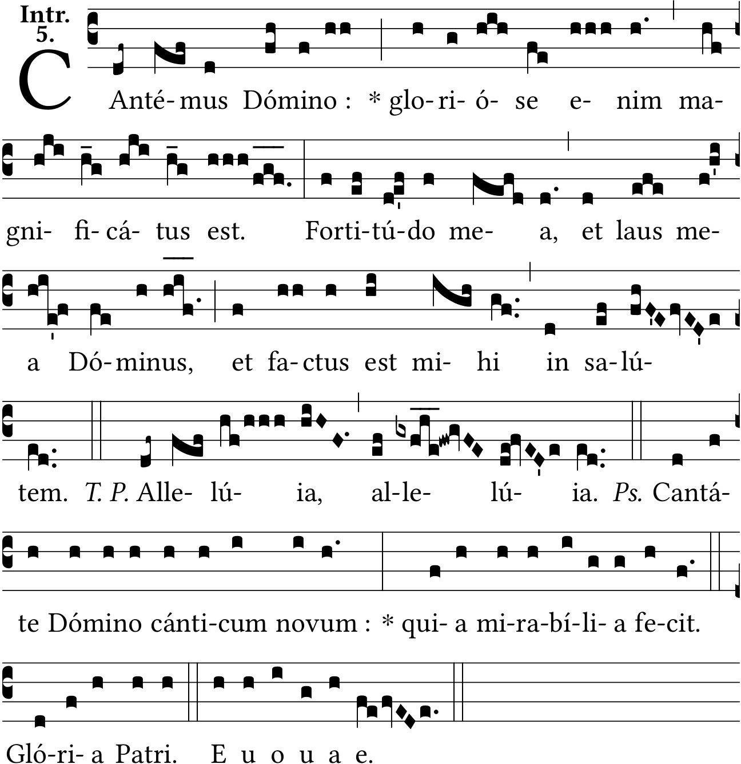

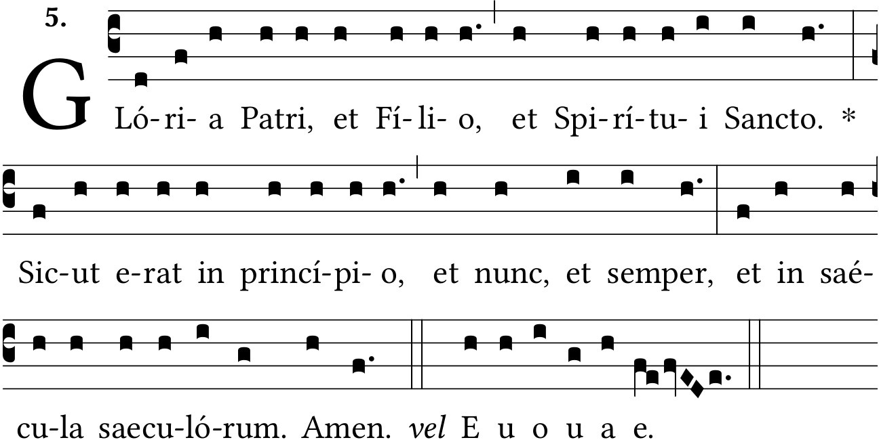

Alleluia. V/. Tu as montré une âme virile, ton cœur a été vaillant. La main du Seigneur t’a fortifiée. C’est pourquoi tu seras bénie éternellement. Judith, 15, 11.

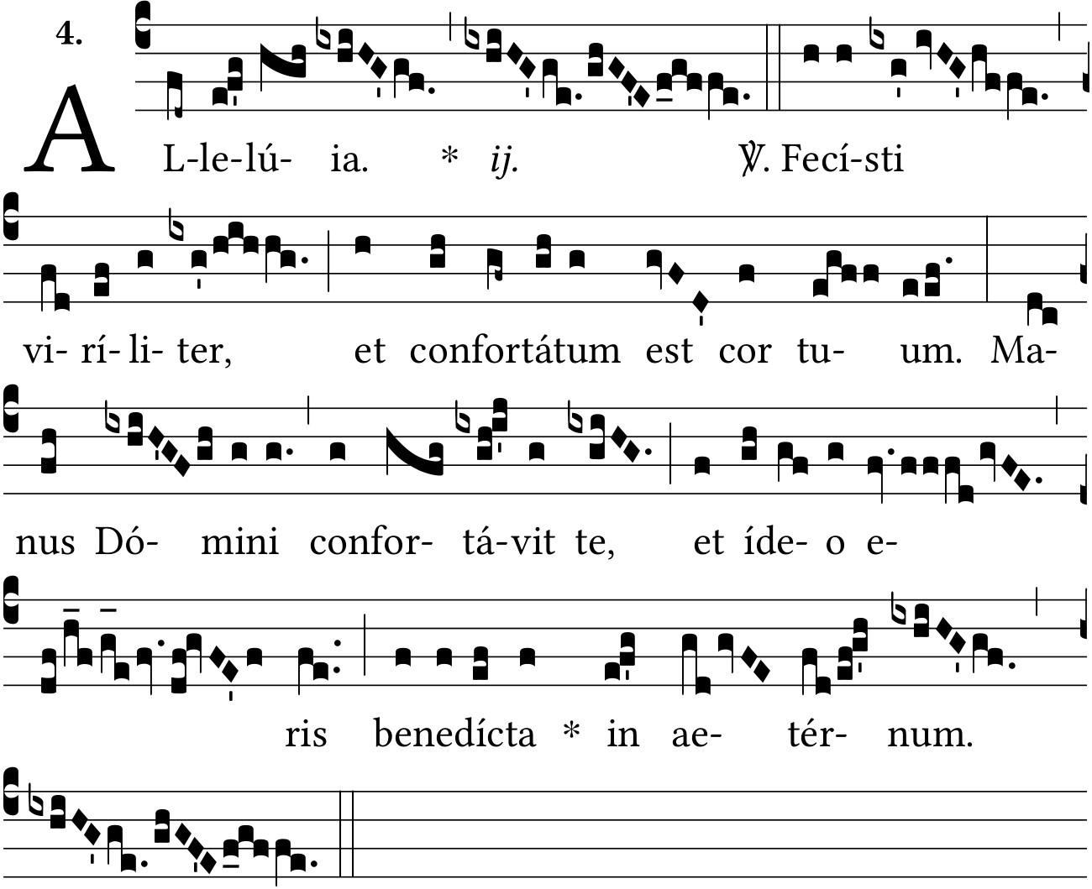

Hors le Temps Pascal
Graduel : Nova bella elegit Dominus.
Alleluia. V/. Et maintenant prie pour nous car tu es une femme sainte et craignant Dieu. Judith, 8. Alleluia.

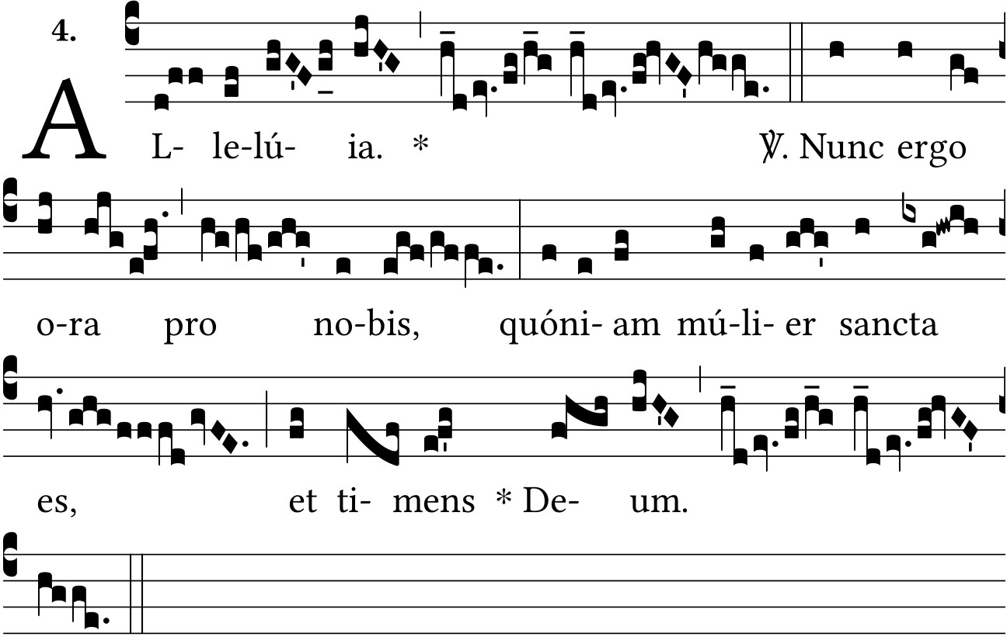

Hors le Temps Pascal
Alleluia : Laudate Dominum
Ils la bénirent tous, disant d’une seule voix : Vous êtes la gloire de Jérusalem ; vous êtes la joie d’Israël ; vous êtes l’honneur de notre peuple. Judith, 15.

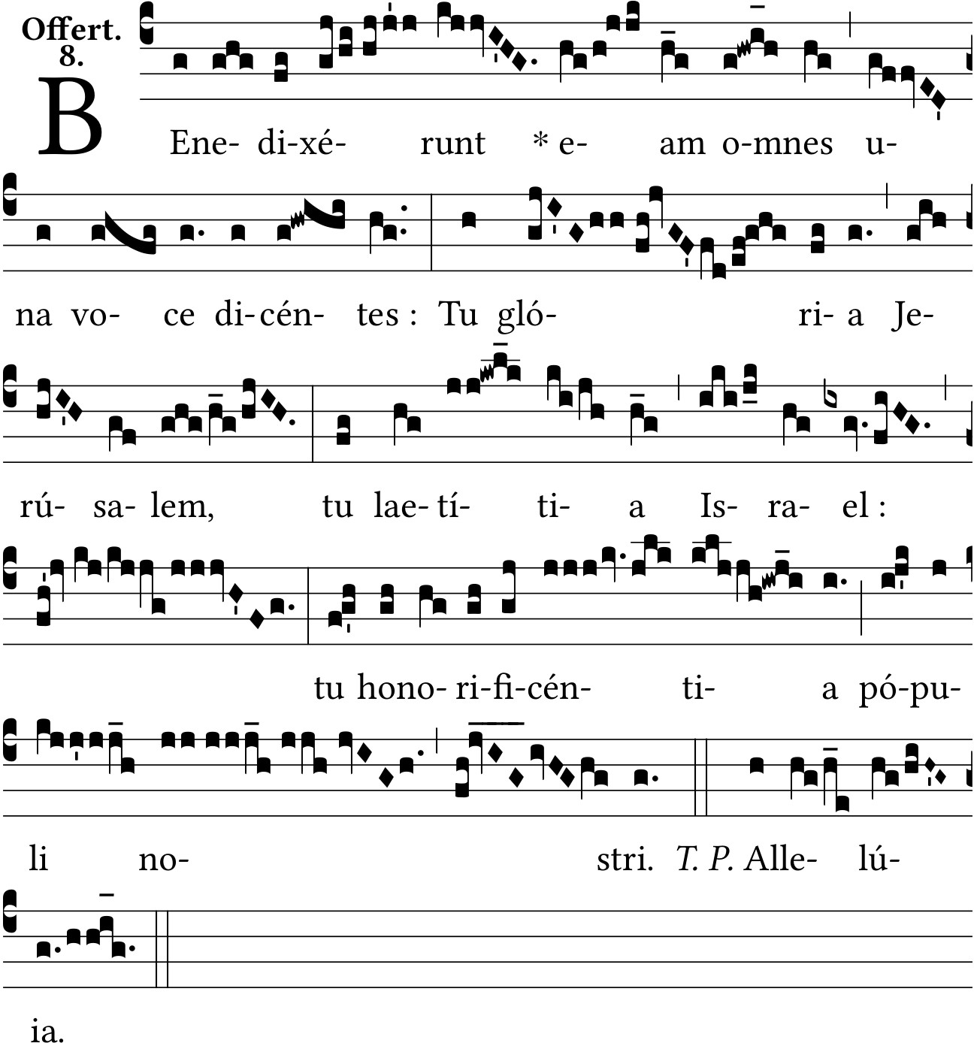

Dussé-je cheminer dans l’ombre de la mort, je ne craindrai aucun mal car tu es avec moi Seigneur Jésus. Ps. 22,4. T.P. Alleluia.

